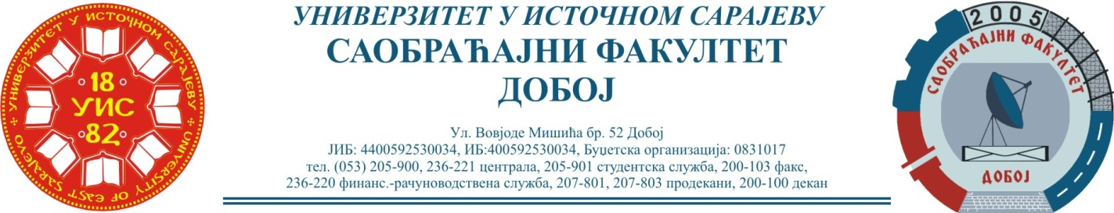
Добој: 13.04.2022. године ШКОЛСКА: 2021/2022

РЕЗУЛТАТИ ПРВОГ КОЛОКВИЈУМА

ПРЕДМЕТ: „ТРАНСПОРТНА СРЕДСТВА И УРЕЂАЈИ“

Одржаног данa: 13.04.2022. године
Р.  бр. | ИМЕ И ПРЕЗИМЕ | БРОЈ  ИНДЕXА | ОСТВАРЕНИ БРОЈ БОДОВА НА  ПРВОМ КОЛОКВИЈУМУ | Оцјена
 |  |  | З₁+З₂+З₃=Укупно макс. 17,5 бодова
- 1 | Анђела Томашевић | 1520/20 | 7+ 2+3,5=12,5
- 2 | Ермина Прачић | 1498/20 | 7+ 2+3,5=12,5
 | Емир Клинчевић | 1514/20 | 7+2+3=12
 | Маида Спахић | 1499/20 | 7+0+3,5=10,5
 | Амра Мулахусић | 1497/20 | 7+0+3,5=10,5
 | Анреа Тривуновић | 1521/20 | 7+0+3,5=10,5
 | Анес Чаушевић | 1508/20 | 7+0+3,5=10
 | Новица Драгановић | 1518/20 | 7+0+3=10
 | Бранкица Бубић | 1522/20 | 6+0+3,5=9,5

Предметни професор:

___________________________
Др Здравко Б. Нунић, ванр. проф.

Предметни асистент:
___________________________
Милан Еремија, дипл. инж.саоб.

